

اللوحة القرائية : حرف الياء

مؤسسة الأمير الصغير

للتعليم الخصوصي

**🖉 أقرأ الجملة :**

يُــــرَفْـــــرِفُ الطَّـــائِـــرُ فَـــوْقَ الـــبِـــنَــــايَــــةِ

الـــبِــنَــايَــةِ

يُــــرَفْـــــرِفُ

الطَّـــائِـــر

فَـــوْق

**🖉 أقرأ الحرف معزولا :**

***- يَـــــ - يَـــــــا - يٌ - يُـــــو***

***- يِـــ - ـــيْـــ - يٍ - يـــــاً***

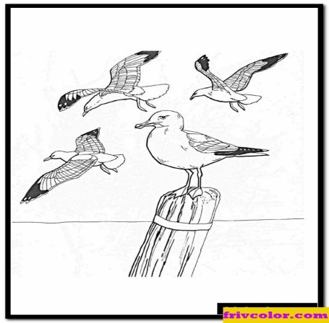**🖉 أقرأ الكلمات المتضمنة لحرف الياء :**

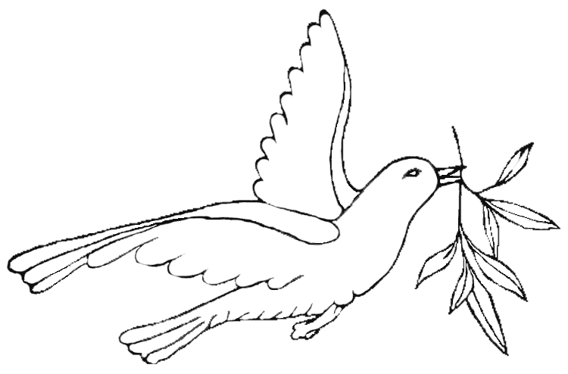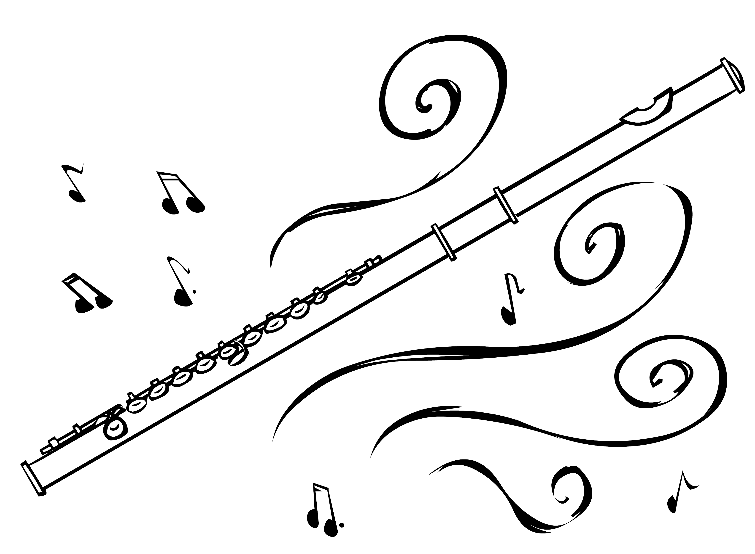

طُــــيُـــورٌ

يَــمَـــامَـــةٌ

نَــــــايٌ